Ára: 190 Ft
IV. évf. 10. szám Nagyböjt 3. vasárnap 2023. március 12.
Imádság
Ferenc pápa magyarországi látogatására készülve
Mennyei Atyánk, gondviselő Istenünk!
Köszönjük, hogy Te kísértél minket történelmünk során.
Vétkeinket megvallva kérjük,
hogy egyre jobban megismerjük Fiadat, Jézus Krisztust!
Ő a mi biztos jövőnk.
Azért jött, hogy életünk legyen békében és önzetlen szeretetben.
Bizalommal kérjük,
hogy Nagyasszonyunk, a Boldogságos Szűz Mária,
valamint a magyar szentek és boldogok közbenjárására
Szentatyánk, Ferenc pápa közelgő látogatása
legyen kegyelem és erő forrása,
hogy hitünkben növekedve
egymással és a többi nemzettel békességben éljünk,
reménnyel építsük földi hazánkat,
és parancsaidat teljesítve eljussunk az örök hazába.
Ámen.
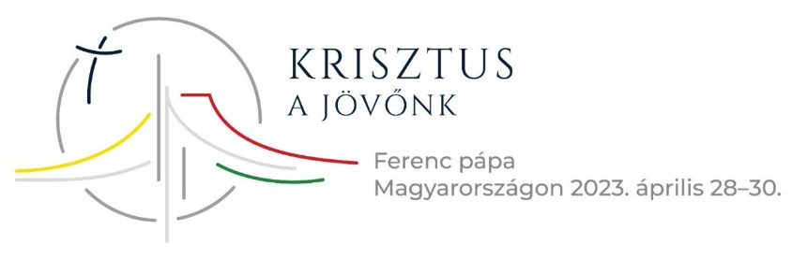
Minden szentmiseében az áldozási könyörgés előtt imádkozzuk.
A Magyar Katolikus Püspöki Konferencia körlevele
a 2023. évi nagyböjti tartósélelmiszer-gyűjtésről
Kedves Testvérek!

Ima – böjt – alamizsna: ez a három tanács legyen kísérőnk az idei nagyböjti utunkon is!

Az első század keresztényei a szentmisére vitték magukkal a szegényeknek szánt adományaikat, és régi böjti hagyomány az Egyházban a böjtöléssel megtakarított javakat a szegényeknek felajánlani.
Amikor Szent Pál apostol a Galatáknak írt levelében beszámol a korai Egyház életéről, fontosnak tartja leírni: „Csak legyen gondunk a szegényekre, ennek viszont igyekeztem is eleget tenni” (Gal 2,10).

Az Egyház követte az évezredek során az apostolok hagyományát abban is, hogy az evangelizáció mellett a diakóniát, vagyis a szeretetszolgálatot is kifejezetten fontos küldetésnek tekintette.
Boldog emlékű XVI. Benedek pápa a Deus caritas est – Az Isten szeretet kezdetű enciklikájában erről így tanít:
A diakónusokkal „a »diakonia« – a felebaráti szeretet közösségi és rendezett szolgálata – beépült az Egyház alapvető struktúrájába. Az idők folyamán és az Egyház fokozatos elterjedésével szeretetszolgálatát, a karitászt a szentség kiszolgáltatásával és az Ige hirdetésével együtt lényeges összetevőjének tekintették: a szeretet gyakorlása az özvegyek és árvák, a rabok, a betegek és a mindenféle szükséget szenvedők iránt éppúgy a lényegéhez tartozik, mint a szentségek szolgálata és az evangélium hirdetése. Az Egyház éppúgy nem hanyagolhatja el a szeretetszolgálatot, mint a szentségeket és az Igét. Ennek bizonyítására elég néhány példa. Jusztin vértanú (†155 k.) a keresztények vasárnapi ünneplésével kapcsolatban szeretet-tevékenységüket is elmondja, amely az Eucharisztiához kapcsolódik: a módosabbak lehetőségeik mértéke szerint mind adnak annyit, amennyit akarnak; az összegyűlt javakkal a püspök támogatja az árvákat, az özvegyeket és mindazokat, akik betegség vagy más ok miatt bajban vannak, valamint a foglyokat és az idegeneket is. A nagy keresztény író, Tertullianus (†220) elbeszéli, hogy a pogányokban mekkora csodálkozást váltott ki a keresztények gondoskodása a szükséget szenvedőkről. És amikor Antiochiai Ignác (†117 k.) a római Egyházat a »szeretetben (agapé) elnöklőnek« nevezi, joggal föltételezhetjük, hogy e megjelöléssel a római Egyház konkrét szeretet-tevékenységét is ki akarta fejezni” (DCE 22).

Ferenc pápa a tavaly a Szegények VI. világnapjára írt üzenetében rámutatott, hogy jelen korunk milyen nehéz kihívás elé állítja a családokat:
„Néhány hónappal ezelőtt a világ lassan elkezdte maga mögött hagyni a pandémia okozta zűrzavart és a gazdasági fellendülés jeleit mutatta, s úgy tűnt, hogy a munkahelyük megszűnése miatt elszegényedett milliók fellélegezhetnek… És ekkor egy új katasztrófa tűnt fel a láthatáron és más forgatókönyvet kényszerített a világra.
Pál jeruzsálemi látogatása során találkozott Péterrel, Jakabbal és Jánossal, akik arra kérték, hogy ne feledkezzen meg a szegényekről. Az országot sújtó éhínség miatt ugyanis a jeruzsálemi közösség nehéz helyzetbe került, és az apostol azonnal gondoskodott arról, hogy e szegények javára nagyszabású gyűjtést szervezzen.
Mintha nem is teltek volna el évszázadok azóta, mi is ugyanezt a gesztust tesszük minden vasárnap az Eucharisztia ünneplése közben: összegyűjtjük adományainkat, hogy a közösség segíteni tudjon a legszegényebbek szükségén. Ez olyan jel, amelyet a keresztények mindig is örömmel és felelősségtudattal cselekedtek meg, hogy egyetlen testvérünk se szenvedjen hiányt a legszükségesebbekben.
A szolidaritás ugyanis azt jelenti, hogy megosztjuk azt a keveset, amink van azokkal, akiknek semmijük sincs, hogy senki se szenvedjen. Minél erősebb a közösség és az összetartozás mint életforma érzése, annál inkább megvalósul a szolidaritás.
Pál kérésének alapja kétségtelenül a konkrét segítségnyújtás szükségessége, de valós szándéka ezen túlmutat. Arra szólítja fel a közösséget, hogy a gyűjtés annak a szeretetnek jele legyen, amelyről maga Jézus is tanúságot tett. Röviden, a szegények iránti nagylelkűség legerősebb motivációját Isten Fiának abban a döntésében találja meg, hogy szegénnyé tette magát.”

A gazdasági válság – és annak következtében a rezsi- és élelmiszerárak emelkedése – olyan családokat is nehéz helyzet elé állít, akik eddig anyagi biztonságban tudtak élni. Növekedett azoknak a családoknak a száma, akik segítségre szorulnak. A hazánkban élő családokon szeretnénk segíteni, amikor idén is meghirdetjük a nagyböjti tartósélelmiszer-gyűjtést templomainkban. Kérjük, hozzák el a szentmisékre tartósélelmiszer-felajánlásukat a rászorulók számára, és tegyék a templomban erre kijelölt helyre.

Ferenc pápa így tanít bennünket: „A szegényekkel találkozva a nagy szavak nem érnek semmit, hanem az kell, hogy az ember feltűrje az ingujját és személyes elkötelezettségével a gyakorlatban fejezze ki a hitét, ezt a feladatot pedig nem lehet másokra áthárítani” (Ferenc pápa üzenete a Szegények VI. világnapjára).

A legkisebb adománnyal is a felebaráti szeretet ajándéka valósul meg közöttünk. A templomainkban összegyűjtött élelmiszerek nemcsak táplálékot jelentenek, hanem üzenetet is visznek magukkal, a Gondviselő Isten szeretetének kézzelfogható jelét a nélkülöző családokba.
Tegyünk tanúságot az irgalmas szeretet gyakorlásáról az idei Nagyböjtben is és lehetőségeinkhez mérten tartós élelmiszerrel járuljunk hozzá a Katolikus Egyház segélyakciójához! Erre a jövő heti vasárnapi szentmiséken és az azt követő héten lesz lehetőség, március 12-től 19-ig. Az adományokat a Katolikus Karitász juttatja majd el a rászorulókhoz.
A korábbi években meghirdetett gyűjtéseink eredményeképpen családok ezreit tudtuk segíteni azokkal a segélycsomagokkal, amelyeket a hívek adományaiból állítottunk össze a rászorulóknak. Tudjuk, hogy a templomba járó híveink is nehéz helyzetben vannak, hiszen a gazdasági válság bennünket sem kerül el. A „szegény asszony két fillérje”-adományokat is hálásan köszönjük, hogy újra nagyon sok családnak tudjunk segíteni az irgalmas Jézus példáját követve.

Telefonos adományvonalon is bekapcsolódhatunk a Karitász segítő munkájába: ha hívjuk az 1356-os telefonszámot, hívásonként 500 forinttal segítünk.
„1% segítség, 100% szeretet.” Kérjük, hogy aki teheti, adója egy százalékával is támogassa a Katolikus Karitász szolgálatát: a Karitászt Támogató Alapítványt. Köszönjük a szegényeknek szánt adományaikat.

Kelt: Budapest, 2023. Nagyböjt 2. vasárnapján
a Magyar Katolikus Püspöki Konferencia
Meg vagyok keresztelve, kérhetek szolgálatevői igazolást?
Csak abban az esetben, ha az igénylőre teljesülnek a szolgálattevői feltételek. Lásd következő kérdés!
Ki minősül szolgálattevőnek?
1. a katolikus egyház által fenntartott intézmény dolgozója vagy,
2. a katolikus egyház valamely intézményénél (plébánia, stb.) heti rendszerességgel minimum 2 órát önkénteskedik.
Amikor megszűnik a munkaviszonya a katolikus intézményben, vagy már nem végez önkéntes munkát akkor a a flottához való tagsága is megszűnik. Ezt jelezni kell felé!
Egy szolgálattevő nevére hány db igazolást lehet kiállítani?
Legfeljebb 5 db-ot, ezek a közvetlen családtagjaik részére állíthatók ki. (szülő, gyermek)
Kaptam egy igazolást, amit lemásoltam 5 példányban és nem akarták elfogadni a Telekomnál. Mi a teendő?
Minden igazolásnak egyedi vonalkódja van, ami alapján visszakereshető. Ha két igazoláson megegyezik a vonalkód, akkor mindkettő érvénytelen lesz és nem fogja a Telekom munkatársa elfogadni. Ahány előfizetést szeretne intézni, annyi igazolást kell igényelni.
Mi a flotta célja?
A katolikus mobilflotta célja, hogy az egyházon (plébánián, egyházközségben) belüli kommunikációt díjmentéssé tegye, s ezzel hozzájáruljon a hatékonyabb munkavégzéshez.
A flotta célja, hogy minél többen legyünk a flottában?
Nem.
Mennyit kell fizetni egy-egy ilyen szolgálattevői igazolásért?
Az igazolásért soha nem kell(ett) fizetni. Ha bárki ilyet tapasztal kérjük, azonnal jelezze felénk!
Lehet pénzért venni valahol ilyen igazolást?
Az igazolás minden esetben ingyenes az arra jogosultaknak. Pénzért nem lehetséges ilyet vásárolni. Ha bárki ilyet tapasztal kérjük, azonnal jelezze felénk!
Pár éve lehetséges volt az egyenes ági felnőtt leszármazott nevére igazolást kiállítani. Ha jól értelmezem, akkor ez mostantól megszűnt?
A jogosultság csak a munkaviszony ideje alatt ill. az önkéntes munka végzésének ideje alatt áll fenn. Bárki számára, aki ezeknek megfelel kiállítható az igazolás illetve a család tagjai számára + 4 db. De minden igazolásnak (ezáltal az előfizetésnek) a szolgálattevő nevén kell szerepelnie és nem a családtagja nevén. Így összesen egy szolgálattevő 5 előfizetéssel rendelkezhet.
A már meglévő szerződéseket érinti ez a változás?
Nem érinti. Az új rendszert elegendő akkor használni, amikor új igazolás kiállítására van szükség.

HIRDETÉSEK
Felnőtt asszisztenciára felnőtt férfiakat, valamint ministránsnak gyerekek és fiatalok jelentkezését is várjuk. A berceli templomba szacellánt (sekrestyést) keresünk.
2023.03.12-26 Tartósélelmiszer gyűjtés templomainkban.
2023.03.13. H 07:00 Szentmise a Szécsénkei Templomban
17:00 Szentségimádás a Galgagutai Templomban
2023.03.14. K 08:30 Szentmise a Becskei Templomban
15:00 Ingyenes látásvizsgálat a Szent Miklós Közösségi Házban
2023.03.15. Sz 08:30 Szentmise a Berceli Templomban
16:30 Szentmise a Vanyarci Boldog Ceferino Köz. Házban
2023.03.16. Cs 17:00 Szentségimádás
2023.03.17. P 16:00 Hittan a Berceli Plébánián
2023.03.18.Sz 13:00 Jegyeskurzus a Berceli Plébánián 15:00 Családos nap Bercelen
Minden hónap 3. szombatján családos napot és családos misét tervezünk Bercelen, melynek célja a családok találkozása, gyerekeknek játék és kézműves foglalkozások, és az idei és jövő éveben esedékes elsőáldozók szüleivel, és a 2024-2025-ben bérmálkozó fiatalokkal és szülőkkel való találkozás és katekézis.
14:45 Elsőáldozókkal találkozás a Berceli Templomban
15:00 Gyülekező alatta énekek Szent Miklós Közösségi Házban
15:15 Közös élő Irgalmasság rózsafüzér a Szent Miklós Közösségi Házban
15:30 Kézműves foglalkozás a gyerekeknek
15:30 Katekézis a szülőknek
16:30 Indulás a templomba
16:45 Énekpróba a Berceli Szent Péter és Pál Templomban, ministránsok beöltözése
17:00 Családos mise a Berceli Szent Péter és Pál Templomban
2023.03.19. V 08:30 Szentmise a Berceli Templomban Elh Oroszki Ignác 2. Évforduló Csordás Emmanuel Lázár Gábriel és Dr. Tóth Gyula adjunktus
09:30 Gyóntatás a Nógrádkövesdi Templomban
10:00 Szentmise a Nógrádkövesdi Templomban
Nagyböjt 10:30 Szentmise a Becskei Templomban
4. vasárnap 10:30 Igeliturgia a Galgagutai Templomban
2. skrutínium 12:00 Szentmise a Szécsénkei Templomban
Virágvasárnapi virágkiállítás: Idén is szeretnénk virágkiállítást tartani a Berceli Templomban a hívek virágaiból, melynek helyszíne a Galéria lesz, amit püspök atya fog megáldani. A virágokat a 2023.03.27-31 között hozhatják el a hívek a templomba a pontos nevük és címük feltüntetésével, hogy utána mindenkihez rendben visszakerüljön kiállított virága. A kiállítás megtekinthető: Virágvasárnap 08:00-11:00 és 13:00-16:00 között
2023.04.01.Sz EWTN Mária nap a békéért a Berceli Templomban
Főcelebráns: Dr. Varga Lajos püspök
Buszos Kirándulás Ferenc pápa látogatására
2023.04.29. Sz 16:00 Fiataloknak Papp László Sportarénába
2023.04.30. V 09:30 Híveknek Kossuth L. téren Szentmise
Mindkét találkozóra autóbusszal utazunk. Gyors jelentkezést kérünk (név, lakóhely, telefonszám és jelentkezés napja) Utazás a jelentkezés sorrendjében történik!

Egyházközségeink élete
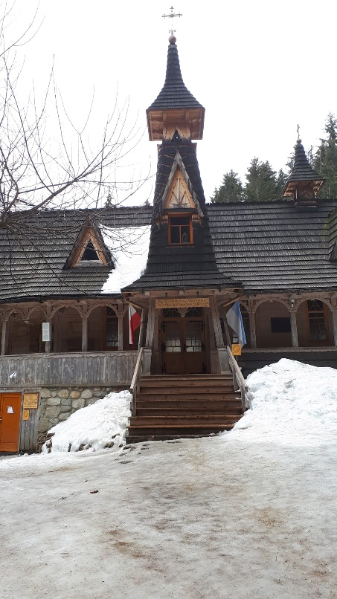
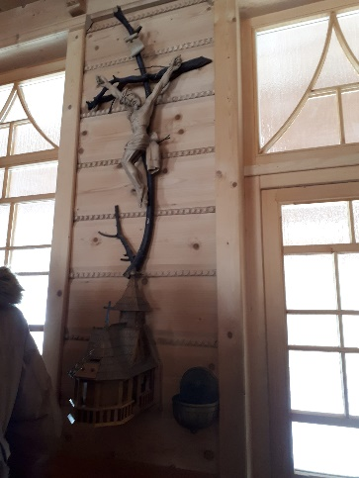
Az elmúlt hétvégén Bercelről Erzsike vezetésével nyolc fiatallal elzarándokoltak Lengyelországba Zakopáne vonzáskörzetében található Tátra királynője kápolnához és a Ruszin tisztásra, ahol megcsodálhatták a Magas-Tátra havas hegycsúcsait.

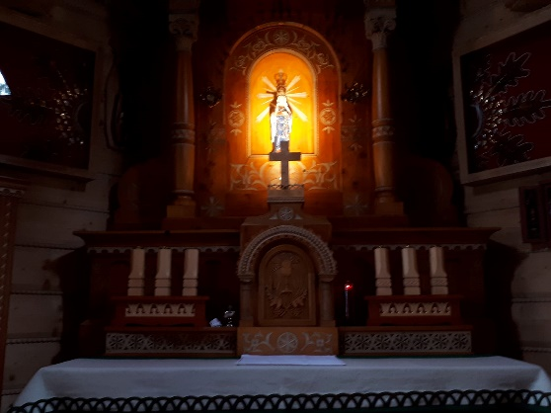
A kápolna Szűz Mária tiszteletére lett felszentelve, mint a Tátra királynője. A kegyhely története 1860-ig nyúlik vissza, amikor a mai kápolna helyén egy 14 éves góral kislánynak megjelent a Szűzanya. Ennek emlékére később egy kisebb kápolnát állítottak, majd 1936-ban épült fel a mai kápolna. 1975-ben Karol Wojtyła bíborost (a későbbi II. János Pál pápa) itt avatták a tátrai turisták lelkipásztorává, 2012 júliusában pedig a szentélyben helyezték el II. János Pál pápa vérereklyéjét.
Római Katolikus Plébánia 2687 Bercel, Béke u. 20.
tel: 0630/455-3287 web: http://bercel.vaciegyhazmegye.hu, e-mail: bercel@vacem.hu
Bankszámlaszám: 10700323-68589824-51100005

